Zombor
Ó, dermedt utcák, régi, lusta házak,
Paloták, kunyhók, terek, templomok,
Homlokotokra sebet vert a század,
Mint az enyémre, bélyeges nyomot,
S most álltok itt, míg mállaszt az alázat,
Rokonaim, ti hallgató romok.
Magányosak, kiket a celtiszeknek
Sűrült hálói óvnak, rejtegetnek.
(Hódsághy Béla: Zombor)

Zombor története
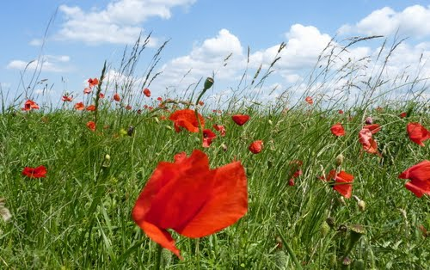
Túl a városon… (Fotó: Časlav Ivanović, Panoramio)

Zombor város első írásos említése 1391-re tehető, amikor a települést Coborszentmihály néven említik a templomának védőszentje, illetve a Bodrog vármegyei ispánokat adó Cobor család után. A Cobor család 1479-ben domonkos kolostort építtetett, majd az oszmán fenyegetés okán várat is emeltetett. A rákövetkező évtizedekben a parasztháború, a török hadjárakok és a szerb zavargások következtében a magyar őslakosság eltűnt a városból és a környező falvakból. Elpusztult, menekülni kényszerült vagy rabsorsra került.
Az 1451-es török hadjáratot követően Coborszentmihány közel 150 évre a török birodalom részévé vált. Ezidőtájt jelenik meg a forrásokban a szerb ajkakon eltorzult Szombor névalak, melyből később a Zombor név alakult ki. A török időkben a város fontos kereskedelmi csomópont volt, illetve katonai kerület (náhije) kapott itt helyet.
A közel másfél évszázados török uralom idejéből az adókönyvek és útirajzok feljegyzéseit leszámítva szinte semmilyen tárgyi emlék nem maradt fenn, pedig a városban sok ház épült ebben az időben, boltok és fogadók sorakoztak, iskola létezett, szeráj és 14 muzulmán imahely volt megtalálható a városban. Zombor 1687. szeptember 12-én szabadult fel a török uralom alól, amelyet követően azonnal bosnyák ferencesek irányítása alatt 5000 katolikus bunyevác települt le itt. Három évvel később görögkeleti szerbek érkeztek nagy számban, akik az új határőrvidék őrei lettek.
A karlócai békét (1699) követő békés időszakban Zombor városa virágkorát élte. A fejlődést csupán II. Rákóczi Ferenc egyik serege vetette vissza, mikor a Kecskemétet pusztító szerbek elleni büntetőhadjárat során felégette a várost. A törökökkel szembeni érdemeinek köszönhetően Zombor katonai város rangot kapott, a 18. század elején görögkeleti, majd katolikus iskolát is alapítottak. A határőrvidék felszámolása (1745) után mezővárosként Bács vármegyéhez csatolták. Erre az időszakra telető a város polgárosodásának kezdete, amelynek köszönhetően gyors fejlődés következett mind kereskedelmi, társadalmi és kulturális téren. 1749-ben Mária Terézia szabad királyi városi címet ajándékozott Zombornak.
1786-tól a második legnagyobb megyének, az egyesült Bács-Bodrog vármegyének a központjává vált. Ez új lendületet adott a város fejlődésének, ezidőtájt készült a Ferenc-csatorna is. A Szeged-Zombor-Eszék vasútvonal további lehetőségeket biztosított a gazdasági fejlődés számára. A 19. század végén folyt a város fásítása, aminek köszönhetően ma is hatalmas ostorfák uralják az utcákat.

Zombor látnivalói és nevezetességei
Zombor óvárosában egymást érintik a régi korok építészeti remekei, a barokk, a rokokó, a klasszicista, a biedermeier és a szecesszió jegyei köszönnek vissza a falakról és a házak ormairól. A gyűrűbe szorult városmag a mai napig megőrizte a kulturális és építészeti sokszínűségét.

Városháza
A Városháza klasszicista stílusú épület, amely üde színeivel meghatározza a városközpont hangulatát. A középkorban még a város névadóinak, a Cobor családnak a birtoka állt ezen a helyen. Az újkori építések idõpontjait megtalálhatjuk az épület két oldalán: Brankovics János gróf 1718-ban alapozta meg az épületet, majd 1842-ben nyerte el a mai külalakját.
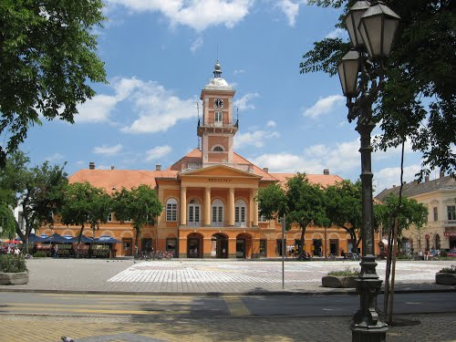
A zombori régi városháza (Fotó: Sonjabgd, Panoramio)

Kronich palota
Az óvárostól a Csonoplya felé vezetõ úton találhatjuk a Kronich palotát. A közvélekedés szerint ez a város legszebb épülete. A palotát a Kronich család építette a huszadik század elején eklektikus stílusban. A század közepén fekete események kapcsán került a figyelem központjába, ugyanis ez az épület szolgált egyik fõ helyszínül a partizánok kegyetlenkedéséhez, amelynem ártatlan magyar és német polgárok voltak az áldozatai.
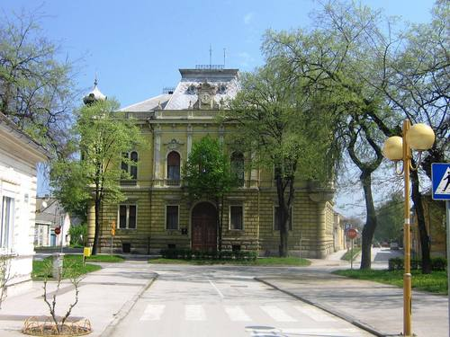
A Kronich palota épülete (Fotó: Rodjoso, Panoramio)

Szent György Nagytemplom
A görögkeleti Nagytemplom Szent György nevét viseli és a Szabadság téren találjuk. A mai épület a török idõkbõl származó kisméretû görögkeleti templom helyén áll. Az épület építészete igen érdekes elegye a barokk, a rokokó és a klasszicista stílusoknak. Ittjártunkkor érdemes megtekinteni Szimics Pál csodás szentképfalát, amely mintegy 77 ikont ábrázol.
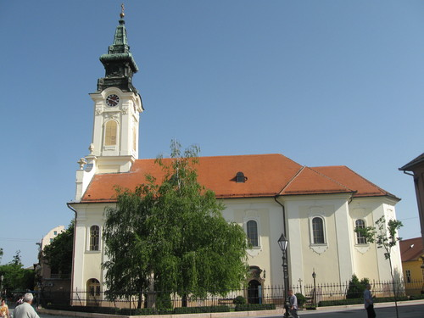
A Szent György Nagytemplom (Fotó: cvijetin, Panoramio)

Szentháromság plébániatemplom
A Szentháromság téren találjuk a Szentháromság plébániatemplomot, melyet a ferences szerzetesek emeltettek 1763-ban. A templom barokk stílusban épült, orgonával, értékes festményekkel és szobrokkal büszkélkedhet. Zombor 1749-ben a plébánia dísztermében kapta meg a szabad királyi városi adománylevelet és az alapszabályt, ezek a kiváltságlevelek a mai napig megtekinthetõek. Ottjártunkkor vessünk egy pillantást a kolostor falán látható napórára, amely az élet rövidségére hívja fel a figyelmet!
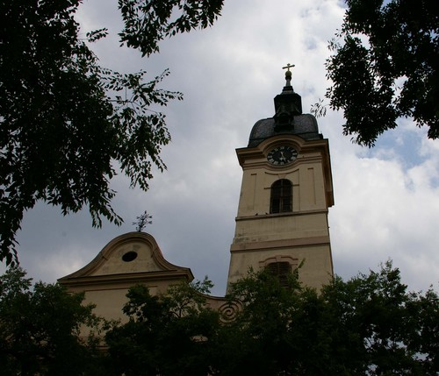
A Szentháromság, avagy a Ferencesek temploma (Fotó: Csiffáry Gabriella, Panoramio)

Városi Múzeum
A Városi Múzeum intézményét a Bodrog Megyei Történelmi Társulat céljaira hozták létre 1883-ban. A múzeum tárgyai között legnagyobb értéket a Történelmi Társaság anyagai, illetve Frey Imre adományából származó műkincsek és érmék képviselnek.
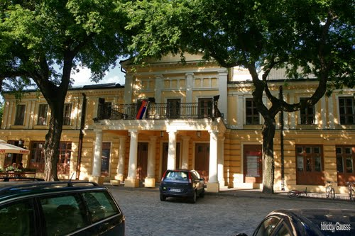
A Városi Múzeum épülete (Fotó: Gausss, Panoramio)

Karmelita templom
A Karmelita templom a Vásártéren található kéttornyú, romantikus stílusú épület. A templom mintegy 70 éven keresztül épült, így az átadására egészen 1902-ig kellett várni, ami magyar, bunyevác és német üdvözlő beszédek mellett szentelhették fel. A templom belső terének díszei és különlegességei az itt található gyönyörű üvegablakok és szobrok. Orgonája is említést érdemel. Készítésének idején a Szerb-Horvát-Szlovén Királyság harmadik legnagyobb orgonája volt.
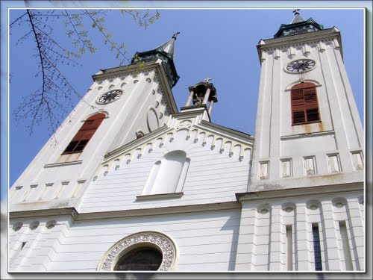
A Karmelita templom (Fotó: Branko Ognjenović, Panoramio)

Vármegyeháza
Az egykori vármegyeháza szintén a Vásártéren található. Eklektikus homlokzata és oldaltornyai Pártos Gyula tervei alapján készülhettek el, elragadó városképet nyújtva a látogatóknak. A díszteremben található Eisenhut Ferenc zentai csatáról festett nagyméretű alkotása. A kép 4×7 méteres méretével a legnagyobb olajfestmény Szerbiában.
